Con una misa celebran el Día del Barrendero, en homenaje a un cura desaparecido
El fin de semana largo determinó que el oficio organizado por barrenderos y recolectores se realice mañana. Lo dará el padre Lorenzo “Toto” Vedia en el Sindicato de Camioneros pero podrá seguirse de modo virtual ya que no tendrá público por la pandemia.
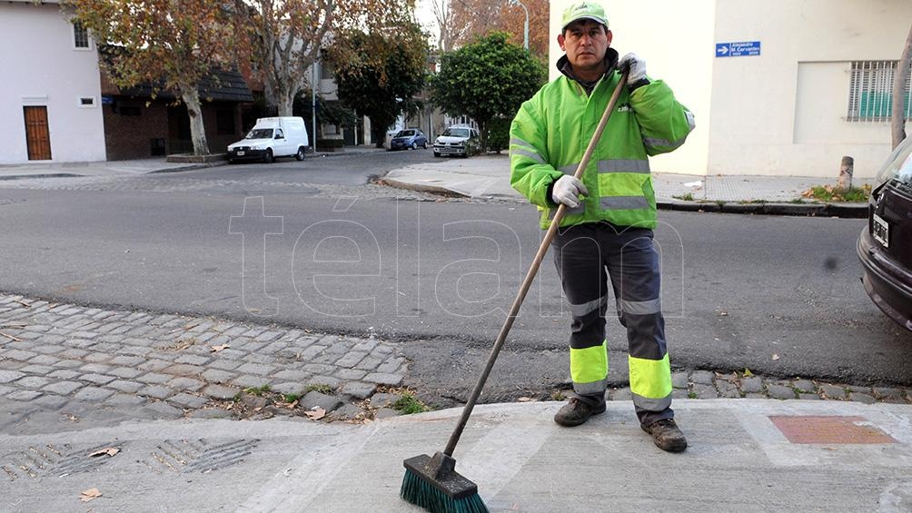
Esta vez no habrá asado ni empanadas, ni un acto solemne con discursos y aplausos. Será una Misa y el hecho tiene su coherencia ya que el Día del Barrendero se conmemora cada 14 de junio en homenaje a Mauricio Silva, un cura barrendero. Ambas profesiones parecen incompatibles, pero el hombre se las arregló para compatibilizar su vocación por difundir la fe y su trabajo junto a los más humildes, desde que comenzó el seminario salesiano en Córdoba y luego trabajó junto a monseñor Jaime de Nevares y monseñor Jaime Angelelli, dos obispos referentes de la lucha por los derechos humanos. En los años setenta, el sacerdote decidió formar parte de la Fraternidad de los Hermanitos de los Pobres, una hermandad inspirada en la vida del religioso francés Charles de Foucauld, que se dedicaba por completo al servicio de los pobres.

RobertoTata Gandolfi@gandolfiroberto

Hoy conmemoramos el Día del Barrendero. Que tengan un buen día quienes limpian las calles todos los días.
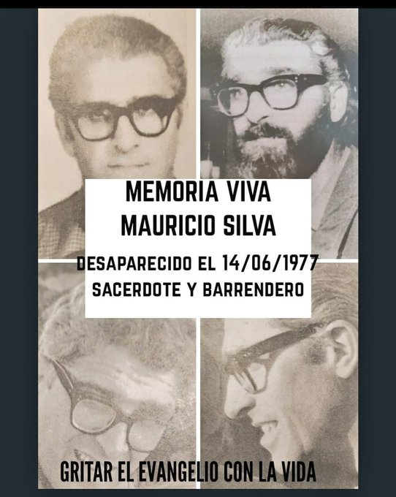
Es ley desde 2014 por iniciativa de Adela Segarra. Recordamos la desaparición forzada del sacerdote barrendero Mauricio Silva en 1977-mostrar hilo-
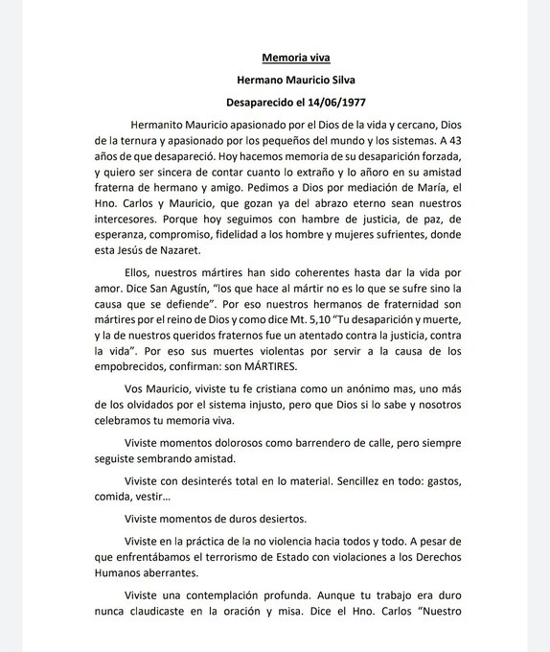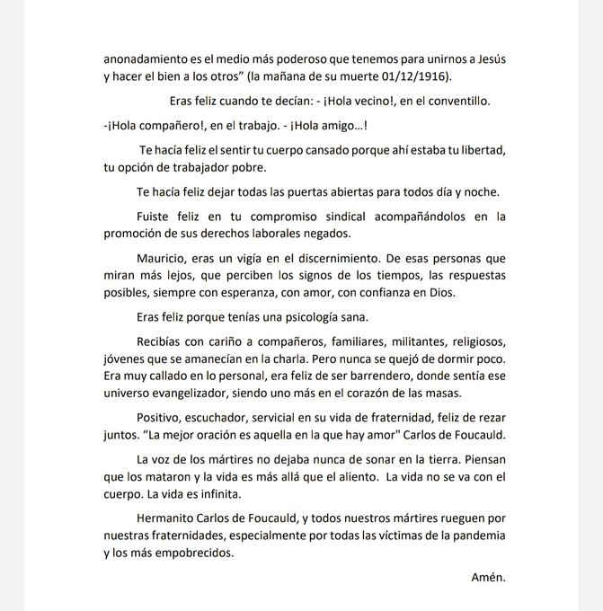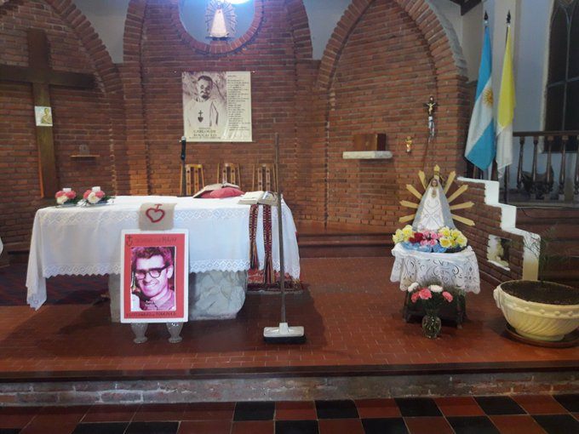
La fecha está relacionada con que el 14 de junio de 1977 el sacerdote que desde 1974 trabajaba barriendo las calles para la Municipalidad de Buenos Aires y alzaba su voz para pedir por las condiciones de trabajo de quienes se ocupaban de la higiene urbana fue secuestrado por varios hombres que bajaron de un Falcon caprichosamente blanco en la esquina de Terrero y Magariños Cervantes, en el barrio porteño de La Paternal y lo hicieron ingresar al vehículo. Luego la historia se desdibuja. Cuentan que estuvo en la Comisaría 41°, en el Hospital Borda y hay testimonios de que lo vieron en los centros clandestinos de detención de Campo de Mayo y del Club Atlético.

Padre Mauricio Silva. Barrendero. Desaparecido el 14 de Junio de 1977. Hoy se celebra el día del barrendero.
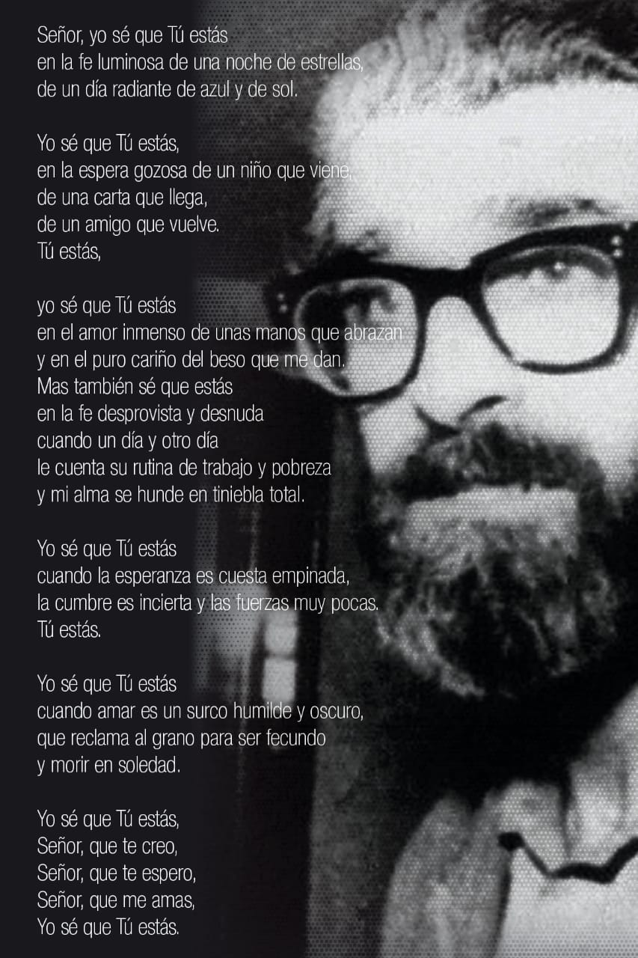

Jamás apareció. Una placa lo recuerda en la esquina en la que se lo llevaron: “Aquí fue secuestrado Mauricio Silva Iribarnegaray, uruguayo, sacerdote salesiano y barrendero, el 14 de junio de 1977 por el terrorismo de estado". También hay un mural con su imagen en el corralón municipal y un libro: "Gritar el evangelio con la vida", publicado por Alicia Vázquez.
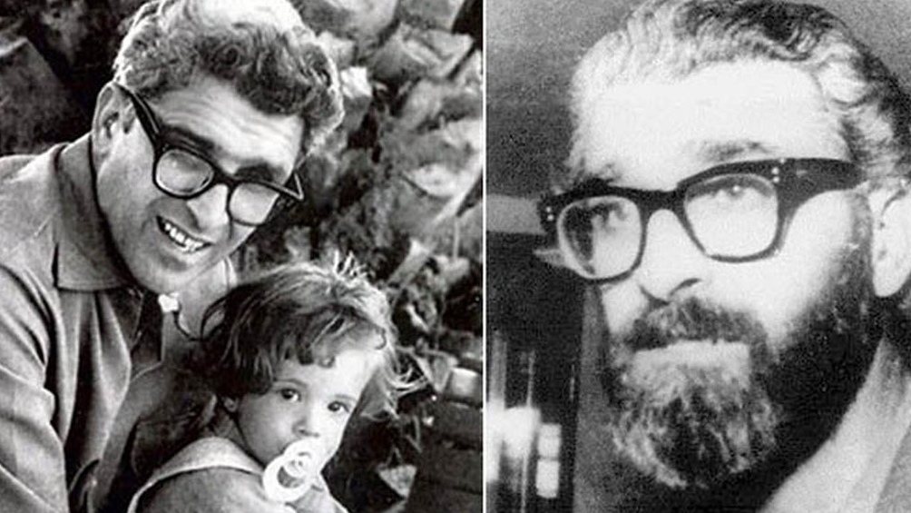
En su homenaje en 2014 el Congreso instituyó el Día del Barrendero en la fecha en la que lo secuestraron. Mañana, tras el feriado, los recolectores y barrenderos celebrarán su día de modo virtual con la Misa que celebrará un sacerdote hermano de los pobres y los necesitados como él, el padre “Toto” Vedia, un referente de los curas villeros y párroco de la Iglesia Nuestra Señora de Caacupé de Barracas.
“Hoy 14 de junio se celebra el Día del Barrendero. Se recuerda a un barrendero, el hermano Mauricio Silva, que fue detenido-desaparecido cuando barría la calle el 14 de junio de 1977, sólo porque defendía los derechos de sus compañeros. Por eso quiero enviar mi saludo afectuoso y agradecido a todos los trabajadores que desarrollan esta necesaria tarea.
Ellos también son trabajadores que en estos tiempos de cuarentena han debido salir a las calles a cumplir su trabajo. Merecen nuestra gratitud y reconocimiento así como lo hacemos con el personal de salud y con otras actividades”, saludó ayer otro cura, que hoy es arzobispo platense, monseñor Víctor Manuel Fernández.
https://www.telam.com.ar/notas/202006/476460-dia-barrendero-cura-desaparecido.html?fbclid=IwAR1F7gF14Kuw_VNe2fCsW5SAk6oqVfJTMD0PXZ-EOteV8rGHi8f-EPWSTko

